手机经办服务方法及步骤
方法一：“云上贵州多彩宝”APP
操作步骤：
第一步：下载安装“云上贵州多彩宝”APP。用户可扫码或在各大手机应用市场搜索“多彩宝”进行下载安装。


第二步：注册登录。安装完成后，打开“云上贵州多彩宝”APP，点击右下角“我的”，点击【请登录】进入登录界面，输入手机号码，获取短信验证码并输入，即可快捷登录使用“一站式”服务。
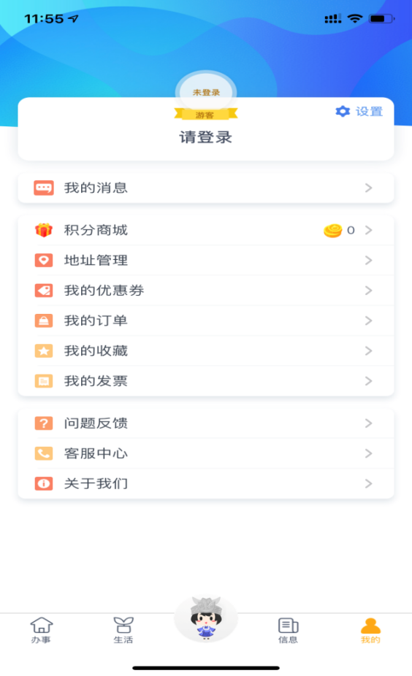
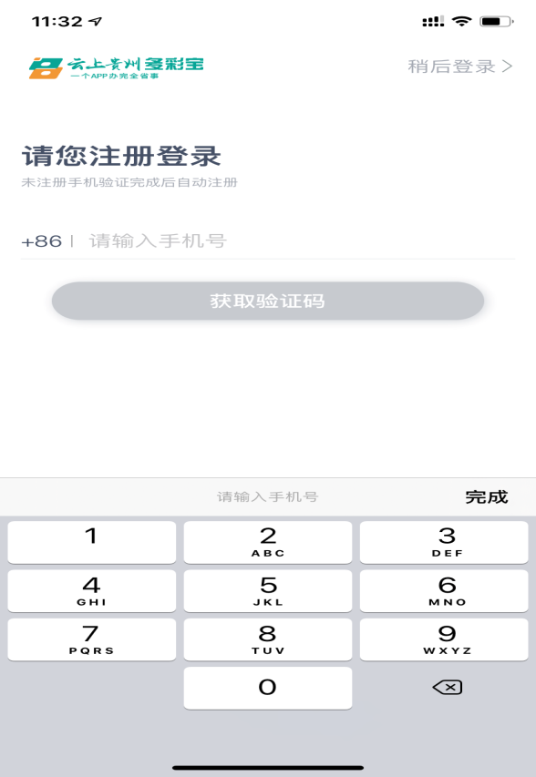

第三步：选择需要办理的服务。在APP首页找到“我要办事”政务服务专区，找到需要的服务事项，即可按操作提示在手机上进行查询或办理。
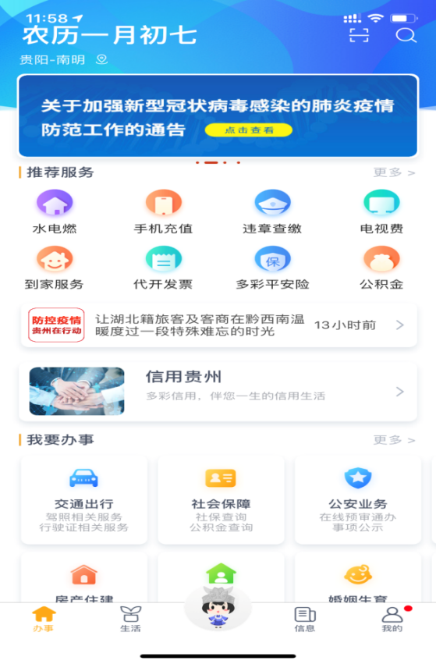

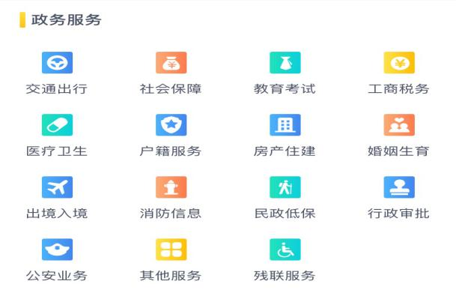

方法二：关注“贵州民政”微信公众号
操作步骤：
第一步：关注“贵州民政”微信公众号
第二步：点击右下角“办事大厅”菜单，根据办事需求选择相应办事服务事项
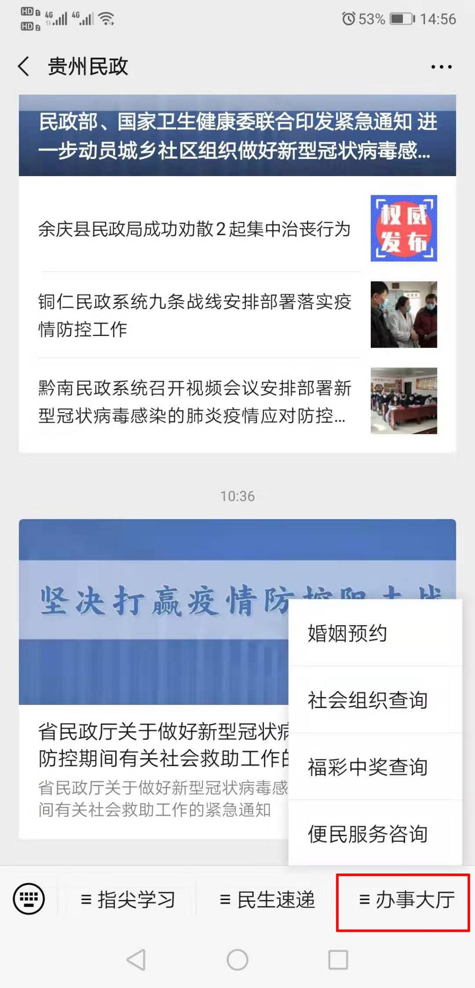
第三步：根据相关指令和提示，填写相关信息即可办理。
方法三：手机登录“贵州省民政厅门户网”
操作步骤：
第一步：手机搜索进入“贵州省民政厅门户网”（http://mzt.guizhou.gov.cn/）
第二步：点击手机右下端（电脑版）
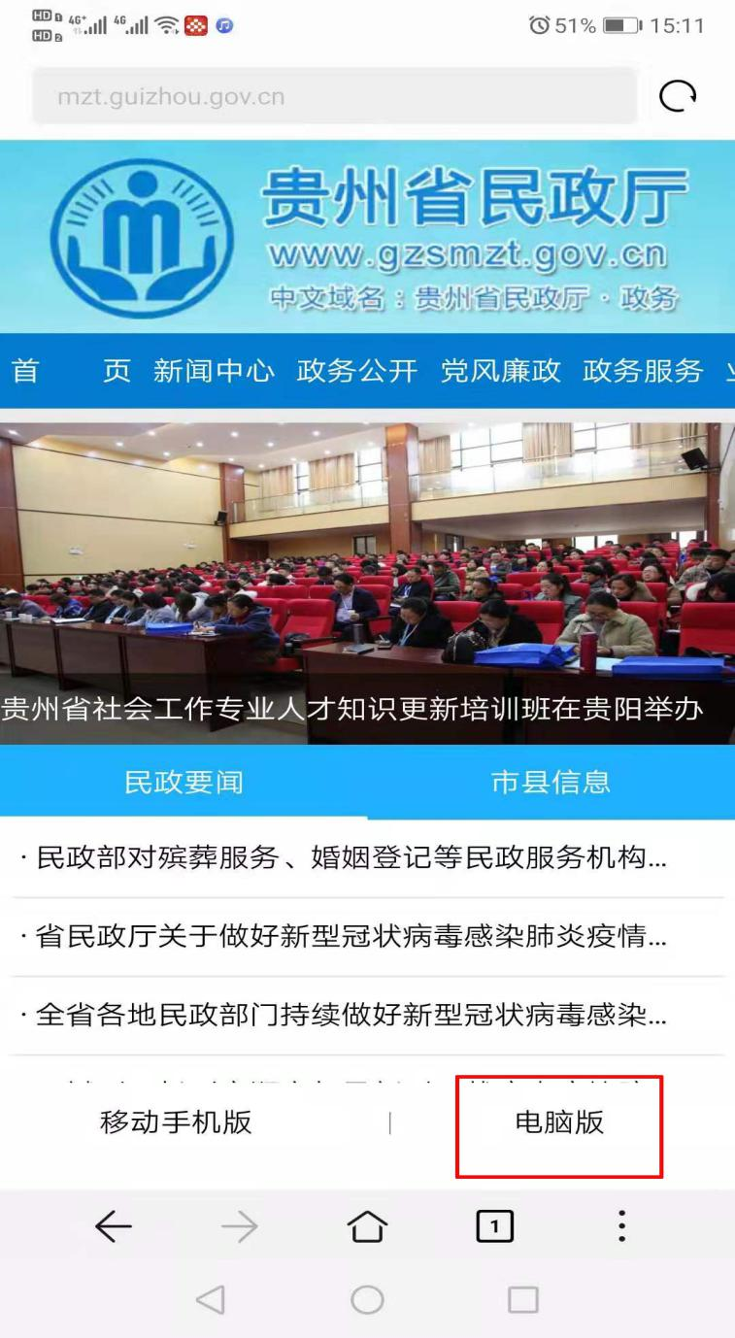
第三步：点击手机右下端“个人办事/企业办事/婚姻登记预约”等按钮，进入相应页面，按指令和提示，填写相关信息办理。
